- Calcul littéral
- Vocabulaire
Une expression algébrique (ou expression littérale) est une expression dans laquelle se mêlent des nombres et des lettres. Chaque terme se compose d’un coefficient et d’une partie littérale.
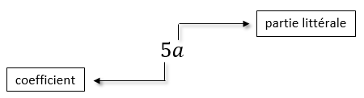
Note : $5a$ est l’écriture simplifiée de
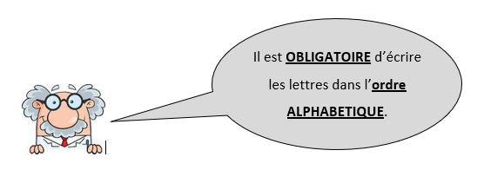
- Complète les phrases ci-dessous en utilisant le vocabulaire adéquat.
- $a+b+c$ est une ………………………………… de trois ……………………………………… .
- $abc$ est un …………………………… de trois ……………………………………… .
- $b^{3}$ est une …………………………, s’écrire sous la forme d’un …………………… de trois …………………
- $3b$ est un ………………………… et $3$ est le ……………………………… de $b$.
- $2a⋅3b$ est un …………..………... de deux ……………………….... et 2 et 3 sont les ……………………………..
- Valeurs numériques d’une expression algébrique
Calculer la valeur numérique d’une expression, c’est trouver le résultat d’une expression algébrique pour une valeur de partie littérale donnée. Autrement dit, prenons l’expression suivante :
$$8a+5$$
Calculer sa valeur numérique pour $a=2$ ce qui revient à remplacer $a$ par $2$ dans l’égalité de départ et à respecter les priorités des opérations pour calculer le résultat.
Pour rappel, lorsqu’un énoncé comporte plusieurs opérations différentes, l’ordre de priorité des opérations est :

Ici, cela nous donne :
$8 . 2+5$ = $16+5$
= $21$

- Calcule la valeur numérique de l’expression $3t+5t^{2}$ si $t=6$.

- Calcule la valeur numérique de $x^{2}+3x-10$ si tu sais que $x=-3$.

- Calcule les valeurs numériques suivants. Laisse tes étapes visibles.
  - $10b-5$ …
… pour $b=2$ | … pour $b=12$

  - $a^{2}-1$
… pour $a =-2$ | … pour $a =11$

  - $a . b+2$
… pour $a=1 et b=2$ | … pour $a=-7 et b=-8$

  - $2a+3b-1$
… pour $a=5 et b=2$ | … pour $a=-25 et b=9$

- Code chaque phrase ci-dessous par une expression algébrique.

- La somme de $a$ et de $b$
- Le produit de $c$ par $d$
- La somme de $a$ et du double de $b$
- Le carré de $a$
- Le carré de la somme de $x$ et de $y$
- Le produit de $c$ par le cube de $d$
- L’opposé de $b$
- Le triple du produit de $x$ par $y$

- Réduire une somme algébrique
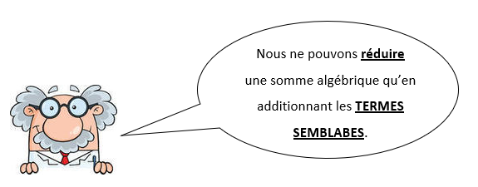
Des termes semblables sont

Exemples :
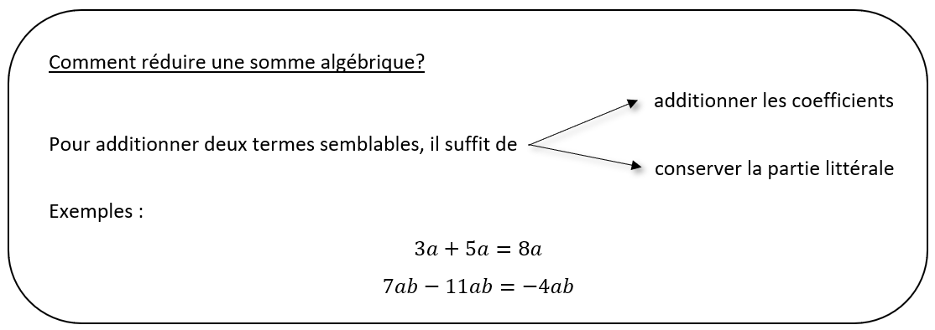
- Réduis au maximum les expressions suivantes.

- $7a-5a=$
- $3a+7a=$
- $-2b+8b=$
- $-3a+a=$
- $5a+7-6b-10=$
- $3x+2x-8-7x=$

- Réduis, si possible, les expressions suivantes.

- $3+7a-8=$
- $3x+2y=$
- $4a^{2}-8a^{2}=$
- $-c+3c=$
- $7a-7x=$
- $-3+5+x-7x=$
- $4x^{2}+5x=$
- $10a+5b-13b-6a=$

- Réduis, si possible, les expressions suivantes.

- $5a^{2}+10a^{2}=$
- $25b+\left(-8b\right)=$
- $7a+3b=$
- $a^{3}-(-7a^{3})=$
- $x+5+2x=$
- $-2b+4b=$
- $4+a+4+a²+2a=$
- $-3+x+(-5)=$
- $a+4a-8-5-a=$
- Réduire un produit algébrique
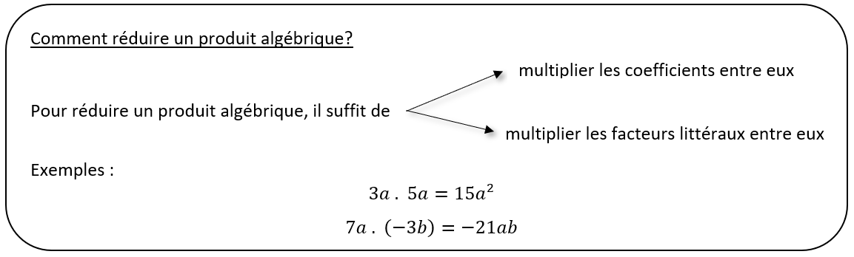
- Réduis les produits suivants.

        - $a⋅a⋅a=$
        - $c⋅2c=$
        - $2a⋅2ab=$
        - $2e⋅e⋅e⋅3e=$
        - $x⋅x⋅x^{3}=$
        - $4e⋅ef⋅e^{2}⋅f^{5}=$

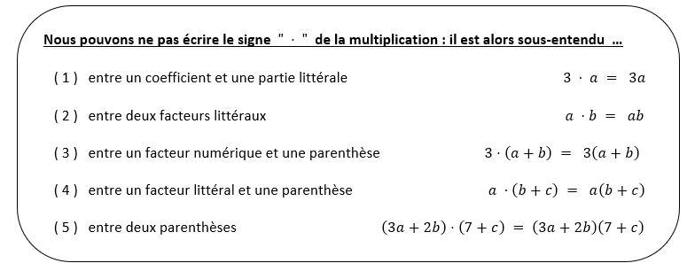
- Réduis au maximum les expressions algébriques ci-dessous.

- $4a⋅2b=$
- $-2a⋅\left(-3b\right)=$
- $2a⋅\left(-5b\right)=$
- $3a⋅2a=$
- $-2b⋅3b=$
- $-4c⋅\left(-2c\right)=$
- $3a⋅b=$
- $-2a⋅\left(-5a\right)⋅\left(-3a\right)=$

- Réduis au maximum les expressions suivantes.

- $-3⋅2a=$
- $-5x⋅\left(-2x\right)⋅3x=$
- $-3a+2a=$
- $-2a-4b=$
- $-8a+a=$
- $5x⋅\left(-2x\right)=$
- $-4c-2c=$
- $-3⋅\left(-2a\right)⋅a=$
- $-3a²-2a²+a²=$
- $-3a+2a²-4b+12b=$
- $-a⋅a=$
- $3+6b-7b+12=$

- Réduis au maximum les expressions suivantes.

- $-2c⋅3d+3c⋅d=$
- $2a⋅3a+5a⋅\left(-2a\right)=$
- $-a+2⋅a⋅\left(-3\right)=$
- $4x⋅3x⋅x-2x⋅6=$
- $-6⋅\left(-4a\right)-2⋅3a=$
- $2b⋅3a-2ab=$

- Distributivité simple
Souviens-toi de la distributivité simple. Quel procédé utilise-t-on pour calculer facilement $"7⋅16"$?

- Calcule en utilisant la distributivité simple.
- $23⋅6=$
- $72⋅11=$
- $26⋅9=$
- $101⋅27=$
La même méthode s’utilise dans le calcul algébrique.
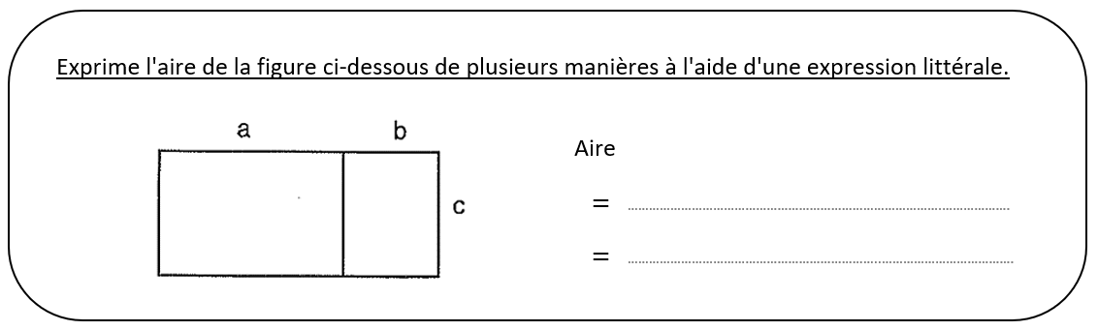
- Réduis au maximum les expressions algébriques suivantes en utilisant la distributivité simple.

- $3⋅\left(2a+4b\right)=$
- $\left(4x-2y\right)⋅2=$
- $a⋅\left(a+b\right)=$
- $2y\left(3y-5x\right)=$
- $10\left(a-3x\right)=$
- $-2a\left(4b-3c\right)=$
- $\left(3+2x\right)⋅2x=$
- $\left(3b-5\right)⋅4x=$

- Réduis au maximum les expressions suivantes.
- $3x^{2}+2\left(5x^{2}-7\right)=$
- $-5\left(3a+2b\right)+5a⋅7b=$
- $-10x⋅2x+\left(8x+2\right)⋅3=$

- Factoriser par la mise en évidence
Factoriser une expression, c’est

- Factorise au maximum les sommes algébriques suivantes, à l’aide de la mise en évidence.

- $3a+3b=$
- $6a-7ab=$
- $15bd+7ad=$
- $5xy+5x=$
- $8ax+2am-4axm=$
- $ab-abc=$

- Factorise au maximum en utilisant la mise en évidence.

- $6a+12b=$
- $15x+5y=$
- $3x+9y=$
- $20ab-24a=$
- $3xb+6xn -15 ax=$
- $42xy+12y=$

- Suppression de parenthèses
Quelle sont les règles à respecter lorsqu’on veut retirer des parenthèses ?
- Si la parenthèse est précédée d’un signe $"+"$ :

Exemples : ● $15+\left(5-9\right)=$
● $2a+\left(10a+2b\right)=$
● $3x+\left(-5x-2\right)=$
- Si la parenthèse est précédée d’un signe $"-"$ :

Exemples : ● $15-\left(5-9\right)=$
● $2a-\left(8a+8b\right)=$
● $3x-\left(7x-2\right)=$
- Exercice de drill
- Réduis au maximum les expressions algébriques suivantes.

- $2b+\left(-b+3\right)$
- $3c+(-a-c)$
- $8+\left(a+2\right)$
- $5a-\left(7+5a\right)$
- $d-\left(-2-d\right)$
- $4x-\left(x-3\right)$
- $3b+\left(2b-9\right)$
- $10-\left(a-2+5b\right)$
- $6a+\left(2a-5\right)-\left(5a-7\right)$
- $-\left(c+3d\right)+\left(6d+c\right)$
- $-\left(-x+y\right)-\left(-y+x\right)$
- $4x^{2}+\left(-2x^{2}-3\right)$

- EXPRIME, à l'aide d'expressions littérales.
a) Un multiple de 4 b) Le produit de deux nombres différents c) Un nombre pair d) La somme de deux nombres différents e) L'aire d'un carré f) Le périmètre d'un triangle scalène g) Le périmètre d'un triangle isocèle h) Un multiple de 5 i) L'aire d'un triangle j) Un multiple de 8 augmenté de : 2 k) Deux nombres consécutifs
- Réduis si possible les expressions suivantes, sinon RECOPIE-les.
Série 1 : | $2a+3a=$ | $$2m.3n=$$ | $$3a +a=$$ | $$4a.3b=$$ | $$6x.5x =$$
 | $3a.2a=$ | $$- 5m+2y=$$ | $$3t.(-2t)=$$ | $$x.3y=$$ | $$m-m=$$
 | $m-3m=$ | $8x-2x=$ | $$6x.5y=$$ | $$5y.y=$$ | $$3ab- 5ab=$$
Série 2 : | $5a2 + 15=$ | $$-9mp.4n=$$ | $$23l⋅4mp=$$ | $$4b.4b=$$ | $$12b.5l =$$
 | $9ab.2s=$ | $$m+m^{2}=$$ | $$30 . 10a=$$ | $$2v . 3l=$$ | $$a5-2a=$$
 | $4i-2i=$ | $10a-2a=$ | $$8o.5pm=$$ | $$8 .-y=$$ | $$28u- 14u=$$
- RÉDUIS au maximum les expressions suivantes.
Série 1 :
$$2a.3b+4a.5b=$$ | $$15x +2x. x=$$ | $$b+b.5b=$$
$$a.2b+3b.c=$$ | $$2.4x^{2}+5.3x^{2}=$$ | $$a^{2}.3b^{2}-a^{2}.4b^{2}=$$
$$- 5c.2d-3.d.c=$$ | $$x.7x-5x.3x=$$ | $$ab +ab +5ab +6a^{2}b=$$
$$3a+5.a.2=$$ | $$3a^{3}.8+2.a.5a=$$ | $$8xy +5xy- 3xy=$$
Série 2 :
$$(7a-b).4=$$ | $$6 + 5 . ( b +1)=$$ | $$5+3. (x-2)=$$
$$2.(p+3)=$$ | $$8.(8p-2q)=$$ | $$(5x +3y). (-a) =$$
$$(x+9).3=$$ | $$(2a-b). a=$$ | $$4+7.(-2f+3)=$$
$$2.(x+3)=$$ | $$x⋅(3x-1)=$$ | $$- 4.(-6-7x)=$$
- Exercices mélangés
- Pour chacune des figures ci-dessous, écris l’expression la plus réduite de son aire et de son périmètre.
Carré  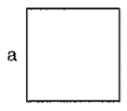 | Losange  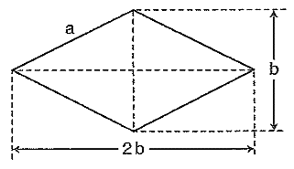 | Trapèze rectangle  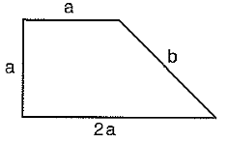
Rectangle  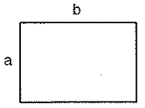 | Triangle isocèle rectangle  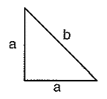 | Polygone  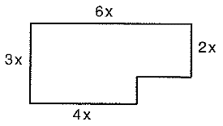

- Réduis au maximum.

- $3a+2a-b$
- $5a⋅8bc$
- $15a-8ab+9a$
- $7x+8y-10x$

- Utilise la distributivité simple.

- $2a⋅\left(3+8a\right)$
- $\left(5a-7\right)⋅10$
- $-9\left(7-5a\right)$
- $\left(7-3a\right)⋅\left(-5a\right)$

- Enlève les parenthèses et réduis au maximum.

- $5a+\left(9-a\right)$
- $10x-\left(7x+8\right)$
- $\left(9-3a\right)+\left(7+10a\right)-\left(-9a-2\right)$
- $-\left(-5+3x\right)+\left(5x-12\right)$

- Réduis au maximum les expressions suivantes. Veille à laisser ton développement visible.

- $2a^{2}+3a+2-3a²$
- $-4a^{2}+6-2a+3a$
- $7a+\left(2+a\right)⋅a^{2}+5a$
- $3a^{2}+6a-4+3-2a^{2}$
- $\left(3+2a\right)-(-3-2a)$
- $a-a^{2}+3+a^{2}-a+1$
- $6a-8a^{2}+5a^{2}+6$
- $4a . 3 - 2 . 3a$
- $4a . 5 - 10a . 1$
- $3a . 3 + 2a . \left(-2\right)$
- $\left(3a+4\right)⋅2a+\left(3+a\right)$
- $2⋅\left(3a\right)+2⋅(-2a)-(-3a+2)$
- $2a²-(a²+10)-(-2+2a)$
- $15ab+9a\left(2b+6\right)+5(a+3ab)$

- Dénombrement Attention couleur à changer : impression pour les élèves
- Observe les figures ci-dessous.
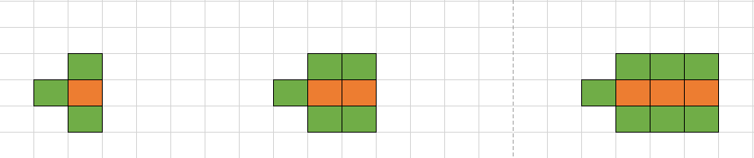

  - Complète le tableau ci-dessous.
Nombre de carrés oranges (gris) | $$1$$ | $$2$$ | $$3$$ | $$4$$ | $$5$$ | $$6$$
Nombre de carrés verts (noir)

  - Comment trouver le nombre de carrés verts sur une figure qui aurait 27 carrés oranges ?

  - En utilisant $v$ pour représenter le nombre de carrés verts, et $n$ pour le nombre de carrés oranges, écris la relation qui lie les deux :

- Observe les figures ci-dessous et complète le tableau qui suit. Couleur
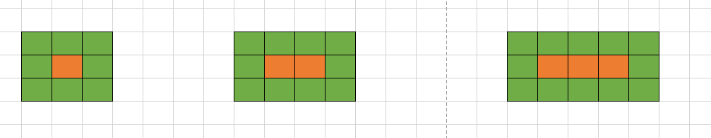

Nombre de carrés oranges (gris) | $$1$$ | $$2$$ | $$3$$ | $$…$$ | $$7$$ | $$…$$ | $$30$$ | $$n$$
Nombre de carrés verts (noir)

- Observe les figures ci-dessous.
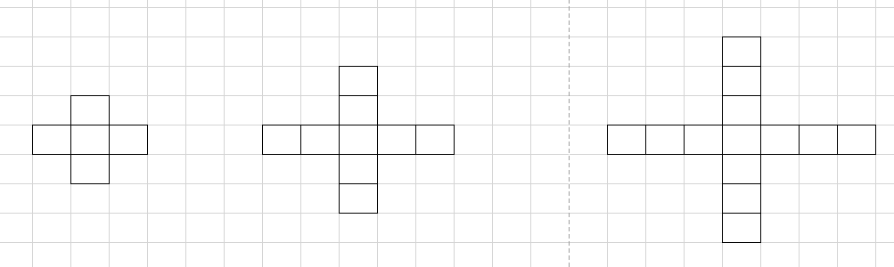 |  | 
Figure 1 | Figure 2 | Figure 3

  - Complète le tableau.
Numéro de la figure | $$1$$ | $$2$$ | $$3$$ | $$4$$ | $$…$$ | $$12$$ | $$n$$
Nombre de rectangles

  - Quel sera le numéro de la figure qui contient $41$ rectangles ?

- Dans un jeu de Monopoly en ligne, les hôtels sont représentés comme suit :
 | 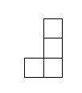 | 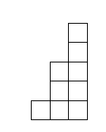
Hôtel 1 | Hôtel 2 | Hôtel 3

  - Complète le tableau ci-dessous.
Numéro de l’hôtel | $$1$$ | $$2$$ | $$3$$ | $$4$$ | $$…$$ | $$11$$
Nombre de carrés

  - Combien de carrés constitueront l’hôtel $30$?

  - Quelle est la formule qui lie le nombre de carrés ($c$) au numéro de l’hôtel $(n$) ?

  - Quel est le numéro de l’hôtel qui est composé de $225$ carrés ?

- Équations (Chaine des opérations : intérêt ?) Supprimer
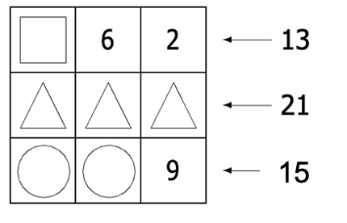
- Introduction Cas 1 :

Le but de ce casse-tête est de trouver les valeurs cachées sous les symboles pour que la somme de chaque ligne corresponde au nombre indiqué à côté de celles-ci.

- Observe la première ligne du carré : si x désigne le symbole □, écris une égalité traduisant la situation. Réduis ensuite les termes semblables.

- La première balance à l’équilibre ci-dessous peut représenter cette égalité. Complète le plateau de droite dans la deuxième balance pour conserver l’égalité.
=
13
8
x
=
x
- Quelle manipulation a-t-on effectuée pour conserver l’équilibre de la balance en passant de la première à la seconde ?
. . . . . . . . . . . . . . . . . . . . . . . . . . . . . . . . . . . . . . . . . . . . . . . . . . . . . . . . . . . . . . . . . . . . . . . . . . . .
- En t’inspirant de cette manipulation, écris la résolution de l’équation.

- Sur base de l’exemple ci-dessus, résous les équations suivantes de type a + x = b. Laisse ta démarche visible et n’oublie pas d’aligner les égalités.
$$x + 7 = 13$$ | $$5 + x = 2$$ | $$20 = x – 8$$


- Introduction Cas 2 :

Le but de ce casse-tête est de trouver les valeurs cachées sous les symboles pour que la somme de chaque ligne corresponde au nombre indiqué à côté de celles-ci.
- Observe la deuxième ligne du carré : si x désigne le symbole 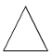, écris une égalité traduisant la situation.

- La première balance à l’équilibre ci-dessous peut représenter cette égalité. Complète le plateau de droite dans la deuxième balance pour conserver l’égalité.
=
21
3 x
=
x
- Quelle manipulation a-t-on effectuée pour conserver l’équilibre de la balance en passant de la première à la seconde ?
. . . . . . . . . . . . . . . . . . . . . . . . . . . . . . . . . . . . . . . . . . . . . . . . . . . . . . . . . . . . . . . . . . . . . . . . . . . .
- En t’inspirant de cette manipulation, écris la résolution de l’équation.

- Résous les équations suivantes de type ax = b en laissant visibles tes étapes.
$$2x = 12$$ | $$7x = 49$$ | $$20 =4x$$


- Introduction Cas 3 :

Le but de ce casse-tête est de trouver les valeurs cachées sous les symboles pour que la somme de chaque ligne corresponde au nombre indiqué à côté de celles-ci.
- Observe la troisième ligne du carré : si x désigne le symbole , écris une égalité traduisant la situation.

- La première balance à l’équilibre ci-dessous peut représenter cette égalité. Complète le plateau de droite dans la deuxième balance pour conserver l’égalité.
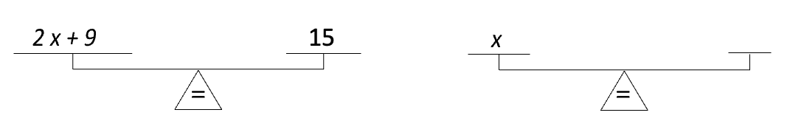

- Quelle manipulation a-t-on effectuée pour conserver l’équilibre de la balance en passant de la première à la seconde ?
. . . . . . . . . . . . . . . . . . . . . . . . . . . . . . . . . . . . . . . . . . . . . . . . . . . . . . . . . . . . . . . . . . . . . . . . . . . .
- En t’inspirant de cette manipulation, écris la résolution de l’équation.

- Résous les équations suivantes de type ax + c = b en laissant visibles tes étapes.
$$2x+6 = 18$$ | $$7⋅(x-4) = 49$$ | $$38 =5x+8$$

- Exercice de Drill
- Quelle est la valeur de x ?
Série 1 :
$$x+6=15$$ | $$8-x=1$$ | $$45 : x =- 5$$ | $$3・x - 2 =7$$
$$12+x=-12$$ | $$4•x= 32$$ | $$x :7=8$$ | $$3⋅x+10=-2$$
$$x-6=-20$$ | $$x•(-3)= 27$$ | $$2x+ 1=13$$ | $$3-4⋅x=-13$$
Série 2 :
$$2x-6=20$$ | $$8+4x=12$$ | $$45 : 2x =25$$ | $$16・x - 4 =12$$
$$x=12$$ | $$8x= 64$$ | $$3x-7=8$$ | $$2⋅x+20=-2$$
$$10⋅x=30$$ | $$2x•(-3)= 30$$ | $$2x⋅ 2=16$$ | $$9-4⋅2x=-25$$
Série 3 :
$$x-40=20$$ | $$10 \left(x + 15\right)=50$$ | $$7x+4=53$$ | $$x+4 =7$$
$$10 \left(x +10\right)=100$$ | $$8\left(x-2\right)=80$$ | $$- 4 \left(x+5\right)=30$$ | $$4⋅x+5 =-3$$
$$10x +10=40$$ | $$8x -2=66$$ | $$x+4=24$$ | $$9-4⋅x=-11$$

- Quelles sont les valeurs des expressions littérale si …..?
- x + 3
- $3x$
- $6x+2$
- $9x-9$
- $- 1 2 x+x+10$
- $2x-4$
- $x^{2}⋅5$
- $5x+8^{2}$
- $10-(x . 3)$

Série 1 : x = 2 Série 2 : x = 3 Série 3 : x = 5
- Trace le dessin n°5. Combien y a-t-il de cases coloriées dans le dessin numéro n ? Un dessin pourrait-il comporter 242 cases coloriées ? 600 cases coloriées? Si oui, quel est le numéro du dessin ?
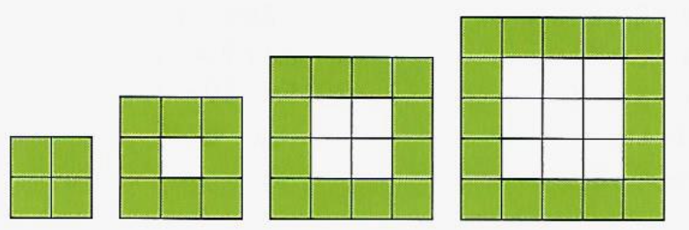

- Exercices mélangés
- Soit la formule $w=5b-6$. Que vaut $w$ si $b$ vaut 3 ? Et si $b$ vaut 8 ?
- Si $p=2$, quelles sont les expressions qui sont équivalentes ?

- $3p+2$
- $p-1$
- $p^{2}+2-3p$
- $p+6$
- $3p-6$
- $p^{3}$
- $p^{3}-3p+6$
- $2p-4$
- $20-(p . 6)$

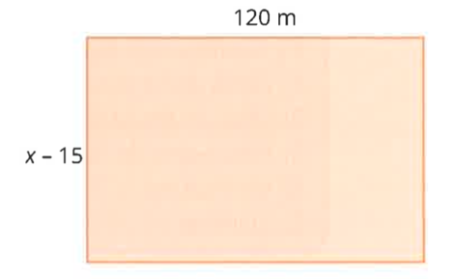
- L'aire de ce champ rectangulaire vaut 2 400 m2. Que vaut, en mètres, la largeur du terrain ?

- Ta tante aimerait commander 3 paniers de fruits du maraicher par internet. Ta tante te dit que les frais d'envoi s'élèvent à 5,20 euros. Si tu sais qu'elle va payer 101,2 euros, RETROUVE le prix d'un panier de fruits.

- Quelle est la mesure d'un côté d'un triangle équilatéral, si tu sais que son périmètre est de 22,5 cm?

- Julie a commandé 3 paires de ballerines sur internet. Les frais d'envoi s'élèvent à 8,40 €. Si tu sais qu'elle a payé 62,40 €, retrouve le prix pour une paire de ballerines.

- Le périmètre d'un rectangleest de 112 cm. Sa largeur vaut 2 cm. Quelle est la mesurede la longueur?

- Le prix de5 bâtons de chocolata augmenté de 1,2 €. Ces cinq bâtons coûtent maintenant 6.7 €. Quel étaitleprix pour un bâton de chocolat avant l'augmentation du prix ?

- Soit les configurations suivantes : Détermine, pour chacune d’elles…
  - … la formule qui lie le nombre d’étoiles ($e$) au nombre de carrés ($c$)
  - … la valeur de $e$ pour un $c=7$
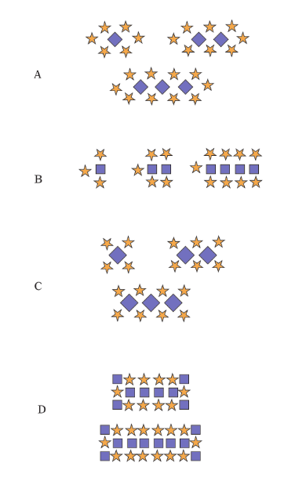
- La locomotive d’un train de marchandise possède 8 roues, et chaque wagon en compte $4$.
  - Combien de roues possède le train s’il est constitué de $1$ wagon ?$3$ wagons ? $10$ wagons ?
  - Quelle est la formule qui lie le nombre de wagons ($w$) et le nombre de roues totales du train ($r$) ?
  - De combien de wagons est constitué un train qui a $108$ roues ? Laisse ta démarche visible.

